

12° Campionato di CALCIO Serale over 35
Stagione Sportiva 2014 - 2015



Comunicato Ufficiale
n° 8 del 15-11-14

7° giornata di andata

DATA |  | 7°giornata |  | Ris.
L | 10/11 | Atletico Lodivecchio | Carpianese | N | D
L | 10/11 | FC Vizzolo | FC Cavallino B. | N | D
G | 13/11 | Amici del Calcio | A.Caselle | N | D
G | 13/11 | P.R Moda | FC Villanterio | N | D
V | 14/11 | A.Mairano | A.C Lodivecchio | 1 | 2
 |  | RIPOSO | A.Locate

TABELLINI
L | 03-nov. | A. Mairano | A.C Lodi Vecchio | 1 | 2
Reti |  | Potere C. | Caserini C ( 2 )
Ammoniti |  | Marchini F
Espulsi
Arbitro |  | GIUSEPPE | LAROCCA

CLASSIFICA GENERALE

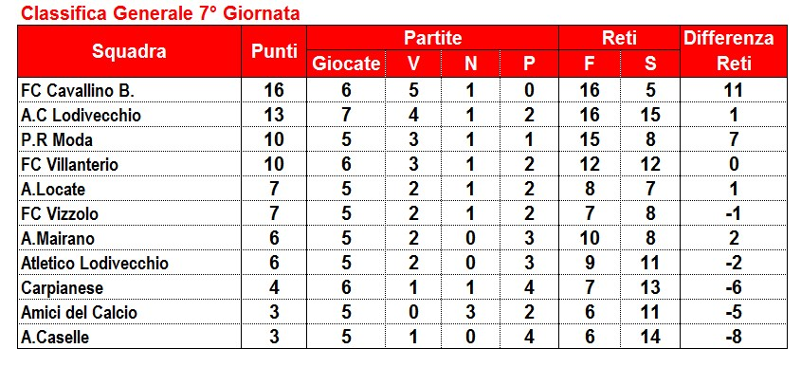

CLASSIFICA COPPA DISCIPLINA
N° | Squadre | N°  Ammonizioni | N°  Espulsioni | Punti  Ammonizioni | Punti  Espulsioni | TOTALE
1 | Atlet.Lodi Vecchio | 3 | 0 | 3 | 0 | 3
2 | A.Caselle | 3 | 0 | 3 | 0 | 3
3 | F.C Vizzolo | 4 | 0 | 4 | 0 | 4
4 | Carpianese | 5 | 0 | 5 | 0 | 5
5 | Amici del Calcio | 5 | 0 | 5 | 0 | 5
6 | A. Mairano | 6 | 0 | 6 | 0 | 6
7 | FC Cavallino B. | 4 | 1 | 4 | 3 | 7
8 | A.C Lodi Vecchio | 7 | 1 | 7 | 3 | 10
9 | P.R Moda | 8 | 1 | 8 | 3 | 11
10 | A. Locate | 15 | 0 | 15 | 0 | 15
11 | FC Villanterio | 9 | 2 | 9 | 6 | 15
DISCIPLINA

AMMONITI:

A. Mairano
Marchini F
DIFFIDE:

Giocatore | Squadra
Zirilli A | ( A. Locate )
Gallo M | ( A. Locate )
Strippoli C | ( FC Vizzolo)
Boselli L | ( Amici del calcio )
Beretta G | ( FC Villanterio )
Lavarra C | ( A. Locate )
Di Zuzio A | ( A. Locate )
Guerreschi G | ( FC Villanterio )
Mazza C | ( P.R Moda )
Tortora D | ( Atlet. Lodi Vecchio )
Donati D | ( A.C Lodi Vecchio )

SQUALIFICHE S. D. A ( 1 GIORNATA ) :

SQUALIFICHE :

AMMENDE :

CLASSIFICA MARCATORI:

N° Reti | GIOCATORE | SQUADRA
7 | Caserini C. | A.C Lodi Vecchio
5 | Maio A. | FC Villanterio
5 | Lovagnini A. | P.R Moda
5 | Putelli R | FC Cavallino
4 | Sorbara M. | A. Mairano
4 | Putelli E. | FC Cavallino
4 | Caputo S. | Atlet. Lodi Vecchio
4 | Ciceri A. | P.R Moda
3 | Vinci G. - Piciaccia E. | FC Cavallino
3 | Zito F. - Bertin F | A.C Lodi Vecchio
2 | Arcieri V | Atlet. Lodi Vecchio
2 | Abbattista G | FC Vizzolo
2 | Belloni A. – Bruneri R – Canedoli D | A. Locate
2 | Trivellato A - Potere C | A. Mairano
2 | Valvo S | Carpianese
2 | Scudellaro L | A.C Lodi Vecchio
2 | Luongo S. | A. Caselle
2 | Spada F. - Gandini M | FC Villanterio
2 | Merlini S - De Gradi A | Amici del calcio
1 | Crocetti D | FC Cavallino
1 | Sepa D. – Monfredini E. – Zanoni M – Donadelli S | A. Caselle
1 | Moro F.- Arienti V- Lombardi G | Atlet. Lodi Vecchio
1 | Bologna D.- Stoia V.- Castioni L- Cabri R- Capra E- Gatti G | P.R Moda
1 | Gentile A | A.C Lodi Vecchio
1 | Dovalla Eycun – Cappelletti C – Comaschi M | FC Villanterio
1 | Biumi C. – Musiu M – Grillo S – Ferrari L – Folli A | Carpianese
1 | Piccione E. – Bianchi M | Amici del calcio
1 | Quadri C – Cisarri D | A. Mairano
1 | Reali A – Abbate A | A. Locate
1 | Maderna L. – Tedesco L- Dragoni M – Spadafero D. | FC Vizzolo
1 | Autogol | FC Vizzolo

